MEĐIMURSKI KUGLAČKI SAVEZ
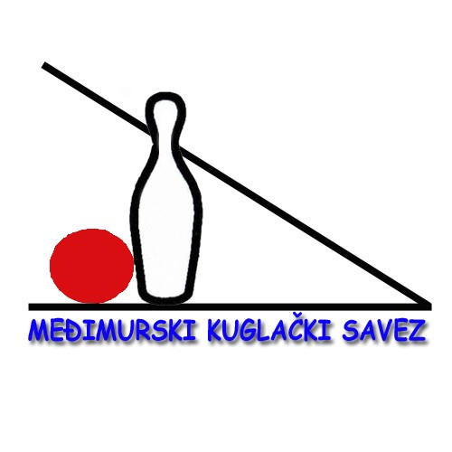
Športska 2, 40 000 Čakovec telefon: 040 / 328 355

Broj: 221219 – pr.pa.
Čakovec:19. prosinac 2022.

P R I J A V A
natjecatelja prvenstva parova MKS–a za 2023. godinu.

Kuglački klub ____________________________ iz ______________________________ ,

prijavljuje _____ para za natjecanje u prvenstvu parova.

SPISAK IGRAČA PAROVA

Par broj | Ime i prezime | HKS ID
I
II
III
IV
V
VI
VII
VIII
IX
X

U _________________ Za KK ________________________________
mp
____________________________________
(odgovorna osoba)

Molim ispunjenu i ovjerenu Prijavu dostaviti tajniku MKS–a najkasnije do 28.12.2022.(srijeda) do 12 sati.
Prijava se može dostaviti i elektronskim putem na: ivan.rodjak@ck.ht.hr

